
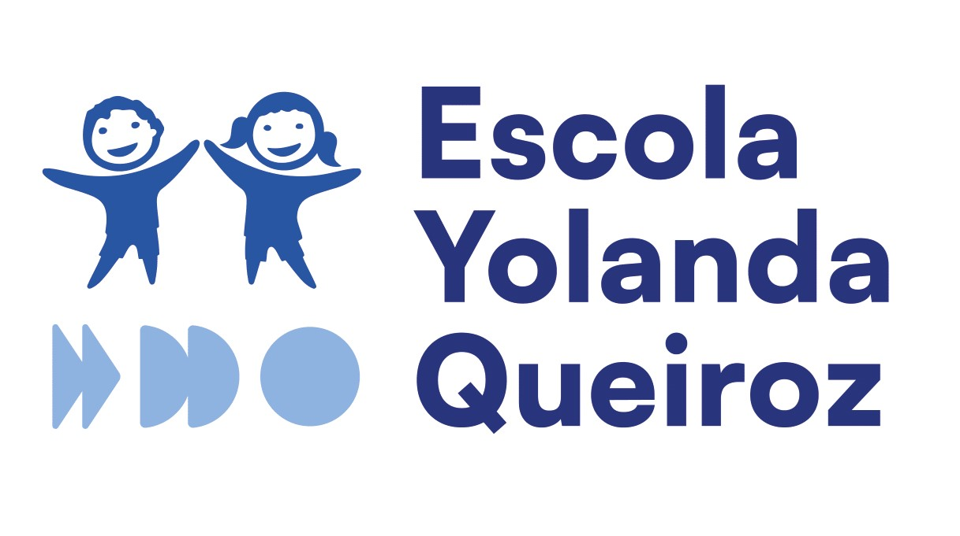

CANDIDATOS APROVADOS - EDITAL 2024.2

INFANTIL IV

ALYSSON MIGUEL MARINHO SOUZA
EMANUELLE PAIXÃO ALMEIDA
ENZO DAMASCENO DA COSTA
JOSÉ GUSTAVO MARQUES DE LIMA
LUMA BRAGA JERONIMO
MARIA CECILIA XAVIER DAMASCENO
MARIA LUIZA COSTA OLIVEIRA
MARIA MAITÊ SANTOS DO NASCIMENTO
MATEUS HENRIQUE BARRETO DE VASCONCELOS
MYRIAM VITÓRIA DAS DORES E SILVA
RAYNARA SILVA CARNEIRO
RUBENS GONÇALVES RODRIGUES

INFANTIL V

BENÍCIO SILVA CARVALHO
BERNARDO SILVA PAIXÃO
MARIA ISIS FONTE SARAIVA
MARIA LIZ MACIEL HOLANDA

Av. Washington Soares, 1321 -Bairro Edson Queiroz – Fortaleza-CE/Brasil – CEP: 60811-905
FONES: (85)3477-3101 / 3477-3158

